**CHÈQUE BIEN-ÊTRE : ACTOBI**

[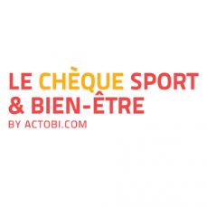](http://www.fedefma.fr/site_officiel/wp-content/uploads/Actobi.png)  
La Fedefma est partenaire du Chèque Sport et Bien-être d’ACTOBI :  
le plus grand panorama d’activités sport, loisirs et bien-être pour les salariés et agents !  
Ce Chèque Sport et Bien-être vous permet de pratiquer le massage assis de façon économique grâce à la participation de votre CE, CAS, COS.  
Découvrez les partenaires Fedefma sur [www.actobi.com](http://www.actobi.com/)